PERSINFORMATIE

Reparatiekosten stijgen tot boven 760 euro en elektronica wint verder aan belang
Freiburg, 23 maart 2026. Een recente analyse van het Gesamtverband der Deutschen Versicherungswirtschaft wees op een duidelijke stijging van zowel de onderdelenprijzen als de uurtarieven. De actuele schadeanalyse van
CG Car-Garantie Versicherungs-AG bevestigt de reeds gevreesde trend: de al jaren aanhoudende kostenstijging bij autoreparaties heeft zich ook in 2025 onverminderd voortgezet en bereikte afgelopen jaar een nieuw recordniveau.
Tegen de achtergrond van geopolitieke onzekerheden en conjunctuurschommelingen is het weinig verrassend dat de gemiddelde reparatiekosten in 2025 zijn gestegen tot ongeveer 764 euro, ruim boven het toch al hoge niveau van 718 euro in het voorgaande jaar.
De nieuwe prijsstijging zet een ontwikkeling voort die al in het jaar daarvoor leidde tot een uitzonderlijk sterke toename.
Zoals ieder jaar heeft CarGarantie ongeveer één miljoen aflopende garantiecontracten voor nieuwe en gebruikte voertuigen geanalyseerd om de gemiddelde reparatiekosten te bepalen en de belangrijkste trends op het gebied van claimfrequentie en claimbedragen in kaart te brengen. De resultaten laten zien dat de kostenstijging enerzijds te herleiden is tot wereldwijde economische uitdagingen, terwijl anderzijds de toenemende technologische complexiteit van moderne voertuigen steeds zwaarder doorweegt. Elektrische systemen, elektronische besturingseenheden en een groot aantal delicate componenten reageren bijzonder gevoelig op storingen, waardoor reparaties arbeidsintensiever en complexer worden.
Steeds meer automobilisten ervaren de stijgende kosten: volgens de nieuwste cijfers uit het DAT Report 2026 geeft bijna 60% aan minder vaak een werkplaats te bezoeken vanwege de hoge prijzen. Hierdoor loopt de handel niet alleen inkomsten mis door een lagere werkplaatsbezetting, maar dalen ook de klanttevredenheid en de loyaliteit aan het bedrijf. Het wordt daarom steeds belangrijker om klanten een mogelijkheid te bieden om zich tegen deze kosten te beschermen.

Elektrisch systeem voor het eerst duurste component bij nieuwe voertuigen
Bij gebruikte voertuigen blijft de motor ook in 2025 de kostbaarste component. Het aandeel ervan in de totale uitkeringssom bedraagt 24,2% en ligt daarmee iets onder de 26% van het voorgaande jaar. Het brandstofsysteem inclusief turbolader volgt met 17,2% (vorig jaar: 17,7%), terwijl het elektrische systeem stijgt van 12,9% naar 13,6%. Bij nieuwe voertuigen wordt de trend van de afgelopen jaren nog duidelijker bevestigd: in 2025 bereikt het elektrische systeem een aandeel van 19,3% en haalt daarmee voor het eerst de motor in. De motor daalt naar 16,9% (vorig jaar: 18,4%) en komt op de tweede plaats. Daarachter volgt het brandstofsysteem met 13,4% (vorig jaar: 15,5%).
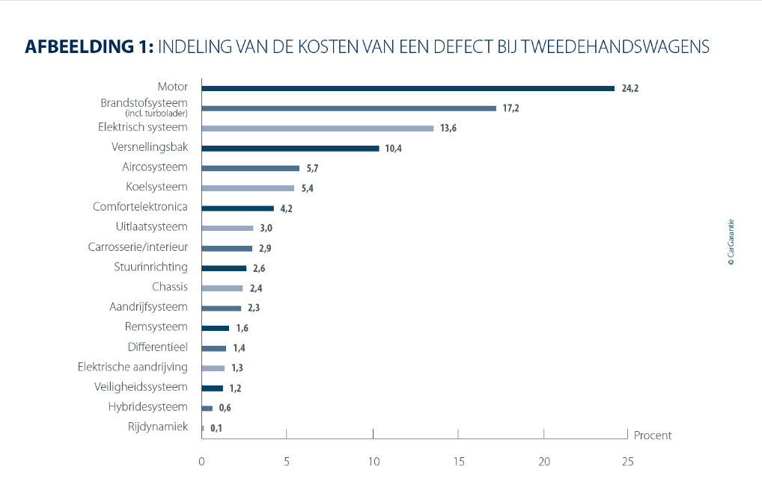

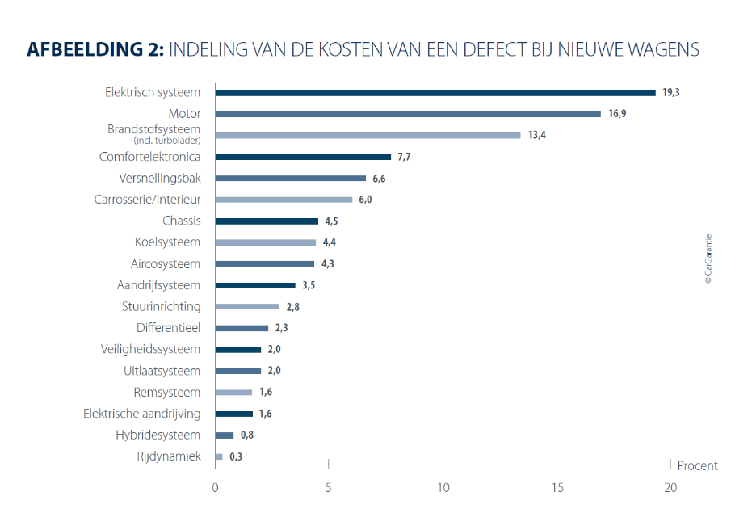
Elektrisch systeem meest defectgevoelige component
Ook bij de claimfrequentie ontstaat een vertrouwd beeld. Het elektrische systeem blijft zowel bij nieuwe als bij gebruikte voertuigen de meest getroffen component.
Bij gebruikte voertuigen stijgt het aandeel van 21,5% naar 23,2%, terwijl het bij nieuwe voertuigen met 28,8% duidelijk boven de 26,1% van het voorgaande jaar ligt. De toenemende gevoeligheid van elektrische systemen bevestigt daarmee de ontwikkeling die al in eerdere jaren werd voorspeld: naarmate de complexiteit toeneemt, stijgen zowel de intensiteit van de reparaties als de kans op defecten. Bij gebruikte voertuigen staat het brandstofsysteem inclusief turbolader op de tweede plaats met 17,6% (vorig jaar: 18,2%).
Bij nieuwe voertuigen volgt de comfortelektronica met 15,2% (vorig jaar: 14,9%). De derde plaats wordt bij gebruikte voertuigen ingenomen door de motor met 12,4% (vorig jaar: 13,5%), terwijl bij nieuwe voertuigen het brandstofsysteem met 10,8% (vorig jaar: 12,9%) op plek drie staat.

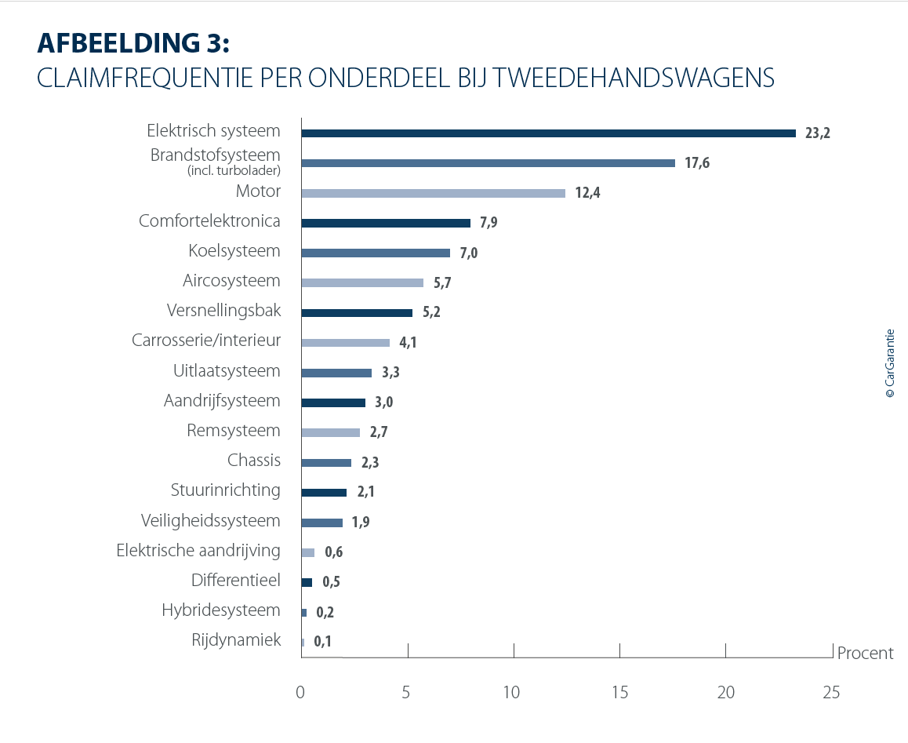
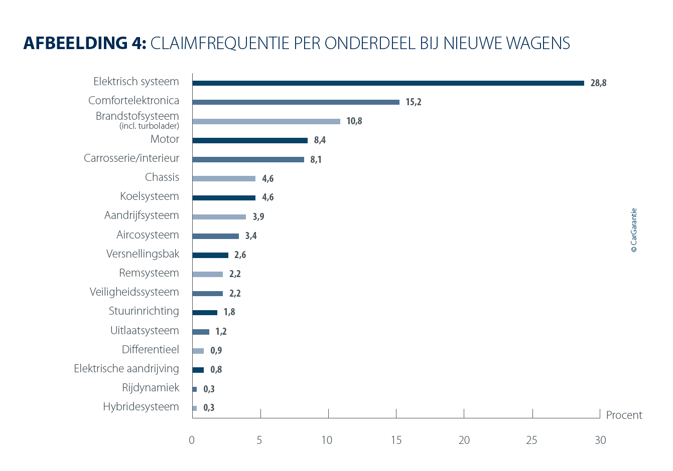

Tijdstip van het defect blijft stabiel
Het tijdstip waarop het defect optreedt, blijft grotendeels stabiel. Bij gebruikte voertuigen trad in 2025 in 27,5% van de gevallen het defect binnen de eerste 5.000 kilometer op (vorig jaar: 27,1%), terwijl 20,0% van de claims pas na meer dan 25.000 kilometer werd geregistreerd (vorig jaar: 21,0%). Daarnaast ontstaat 26,7% van de defecten bij gebruikte voertuigen pas na meer dan 360 dagen (vorig jaar: 25,8%).
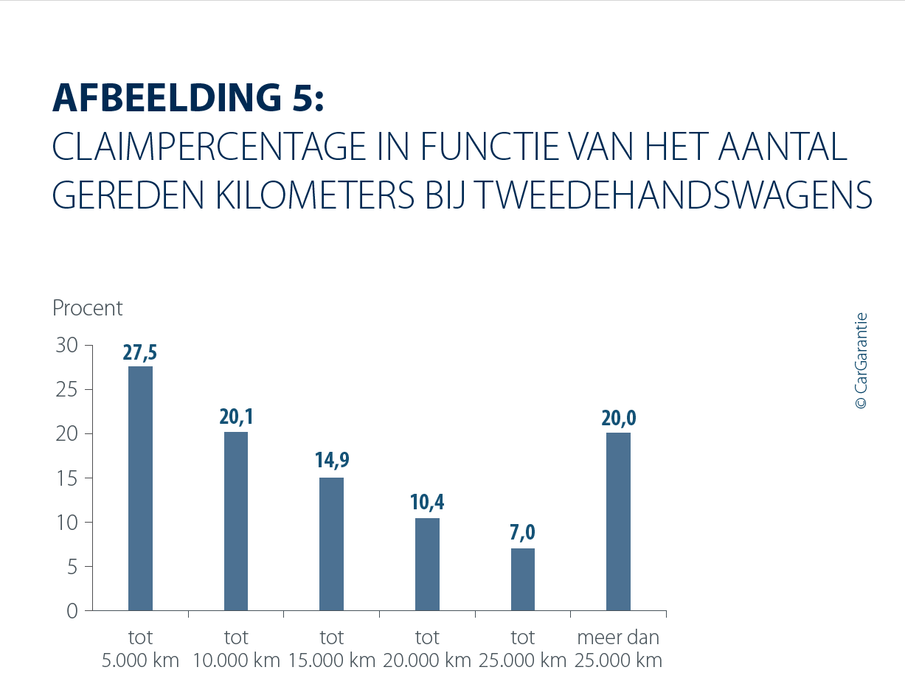
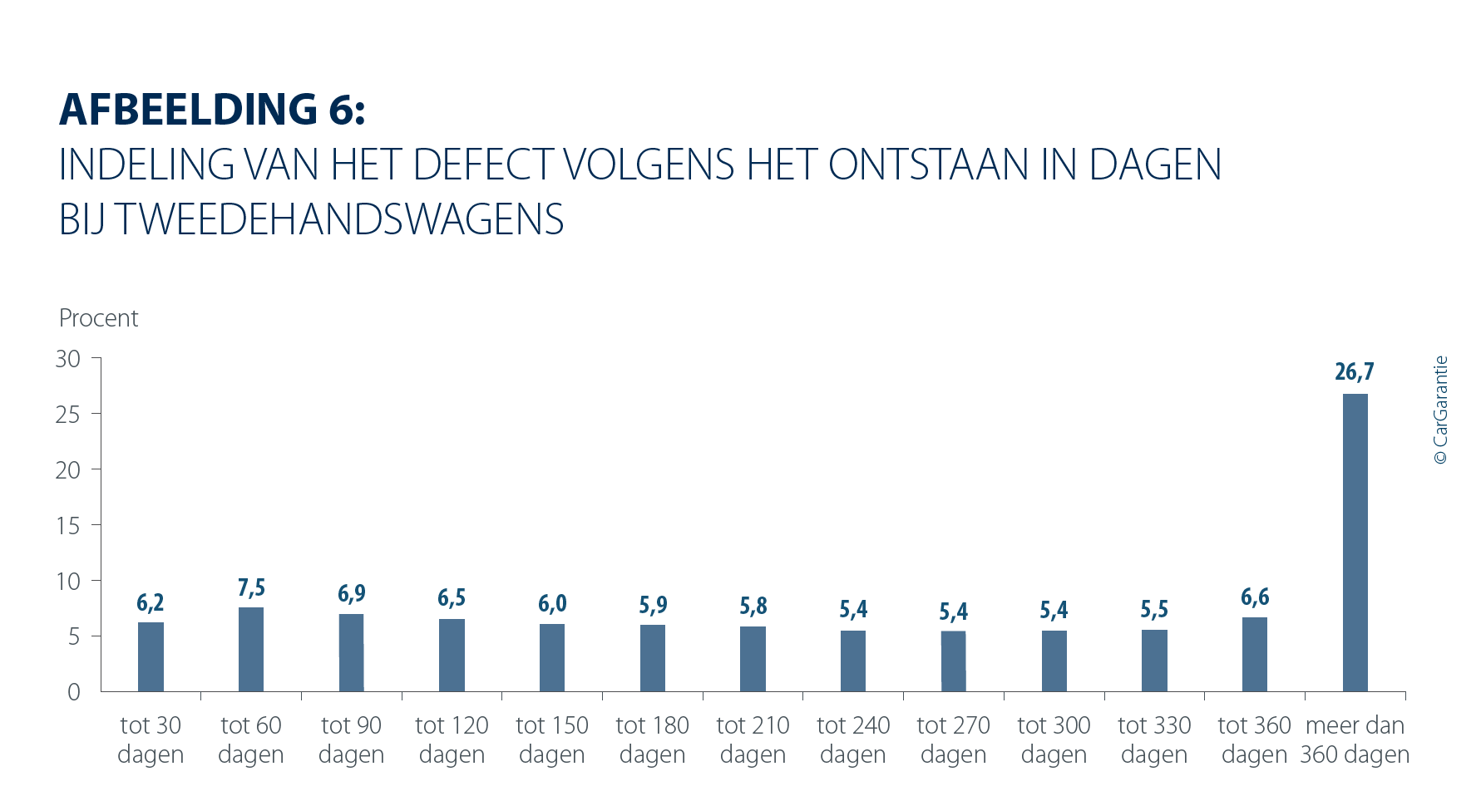

Dr. Marcus Söldner, voorzitter van de Raad van Bestuur van CarGarantie:
‘De ontwikkeling bevestigt onze verwachtingen. In de afgelopen jaren was al zichtbaar dat de reparatiekosten verder zouden stijgen door de wereldwijde economische situatie, internationale crises en de steeds complexere voertuigtechnologie. Dat we nu de grens van meer dan 760 euro bereiken, benadrukt hoe sterk de overlappende invloedfactoren inwerken op de automotivesector. Een snelle verbetering is momenteel niet in zicht. Het is daarom des te belangrijker voor zowel de autohandel als voor de eindklanten om zich tegen deze risico’s te beschermen. De garantie- en reparatiekostenverzekeringen van CarGarantie bieden hierbij stabiele oplossingen die de stijgende kosten opvangen en tegelijkertijd bijdragen aan langdurige klanttevredenheid.’

Met meer dan 55 jaar ervaring, meer dan 350 miljoen euro aan premie-inkomsten per jaar en een aanwezigheid op de markt in 19 landen is CarGarantie een van de belangrijkste gespecialiseerde verzekeraars voor garantieprogramma's voor nieuwe en gebruikte voertuigen in Europa. Meer dan 40 fabrikanten/importeurs en meer dan 23.000 gespecialiseerde dealers vertrouwen op de individuele garantieprogramma's en de kwalitatieve dienstverlening van CarGarantie. Als betrouwbare partner richt CarGarantie zich op stabiliteit en een lange levensduur.

Mediaverantwoordelijke bij CarGarantie:

Ina Berger
Head of Marketing & Corporate Communications
Tel.: +49 761 4548 0
E-mail: ina.berger@cargarantie.com
Nathalie Flury
Senior Manager Marketing & Corporate Communications
Tel.: +49 761 4548-0
E-mail: nathalie.flury@cargarantie.com

